**Практическое занятие №15**

**Разработка веб-сайта по реальному макету с использованием компоновки CSS Flexbox**

**Этапы разработки Web-сайта.**

**Подготовительный этап**

На этом этапе необходимо сформировать основную идею будущего сайта, т.е.:

1. Определить, какая цель будет у сайта, например, цель может быть такая: обучение, развлечение, интернет-магазин, продажа каких либо услуг, бизнес сайт, или просто заработок на сайте.

2. Определить целевую аудиторию (пол, возраст, образование), то есть, для кого будет этот сайт.

3. Выяснить, какую информацию ожидают посетители, это поможет с определением контента (текстовой информацией) на сайте.

4. Определиться с технической стороной. Важно учитывать среднее подключение к сети, а так же программное обеспечение.

5. Разработать структуру навигации web-сайта. Все должно быть интуитивно понятно, где и что находится, чтобы пользователь не бродил в поисках нужной информации, а сразу ориентировался на сайте.

**Разработка макета (прототипа) сайта.**

После постановки задач будущего сайта, наступает следующий этап – разработка макета.

Макет – графический чертеж будущего сайта, являющийся приложением к техническому заданию.

Чертеж создается из оригинальных материалов, предоставленных заказчиком, или разрабатывается в процессе создания и расположения отдельных элементов.

**Структура макета**

Каркас будущего сайта состоит из рабочей области, в которой формируется расположение всех элементов из которых будет состоять сайт:

* шапка сайта (header) располагается всегда вверху проекта. Содержит логотип, текст, баннер и некоторые ссылки навигации или полноценное навигационное меню (скрипт);
* меню навигации располагается в шапке сайта, или индивидуально по отношению к другим элементам: вверху, слева или по правой стороне. Содержит ссылки на все страницы сайта без исключения.
* сайдбар (sidebar) располагается по левой стороне, или справа. Служит для отображения любой дополнительной информации, включая скрипт меню или рекламный баннер.
* контент (content) располагается в центральной части макета. Содержит основную информацию проекта, состоящую из текстовых блоков и некоторых графических элементов.
* подвал (footer) располагается всегда внизу проекта. Содержит краткую информацию о сайте, ссылки, и кнопки-информеры.

**Задание.**

Повторите веб- сайт по образцу: **https://www.figma.com/file/I6IkhV0K34UFBphcIuQWc4/Uber-Eats-(Copy)**

Тема и содержание может меняться, стилевое оформление оставить как в исходнике.

**1-ая web-страница**

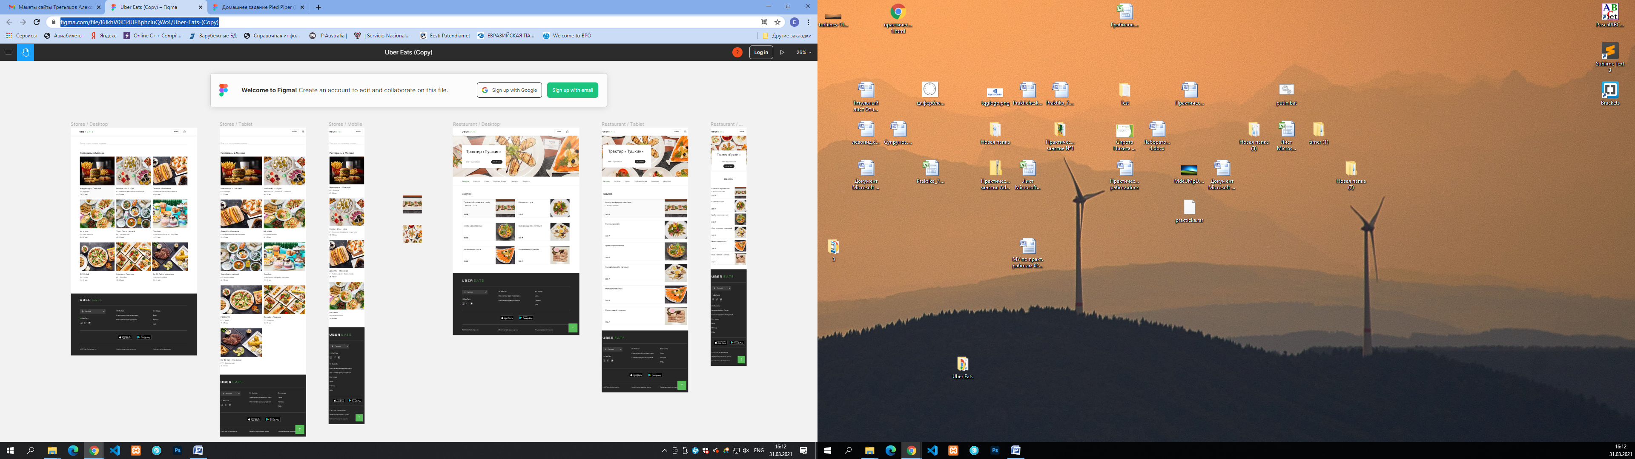

**2-ая web-страница**



**Образец кода страницы *index.html***

<!DOCTYPE html>

<html lang="en">

<head>

<meta charset="UTF-8">

<meta http-equiv="X-UA-Compatible" content="IE=edge">

<meta name="viewport" content="width=device-width, initial-scale=1.0">

<link rel="stylesheet" href="style.css">

<title>Uber Eats</title>

</head>

<body>

<header class="header">

<div class="container">

<div class="header__flex">

<img src="images/logo.svg" alt="logo">

<nav>

<a href="#">Войти</a>

<img src="images/basket.svg" alt="basket">

</nav>

</div>

</div>

</header>

<div class="search">

<div class="container">

<input type="text" class="search__input" placeholder="Поиск по ресторанам и кухням">

</div>

</div>

<div class="restor">

<div class="container">

<p>Рестораны в Москве</p>

<div class="restor__price">

<div class="restor__price__elem">

<img src="images/price/1.png" alt="1">

<p>Макдоналдс - Газетный</p>

<p>&#8381;&#8381; &#183; Бургеры</p>

<p>25 - 35 мин</p>

</div>

<div class="restor__price__elem">

<img src="images/price/2.png" alt="2">

<p>DimSum & Co — ЦДМ</p>

<p>₽ • Японская • Китайская • Азиатская</p>

<p>40 - 50 мин</p>

</div>

<div class="restor__price__elem">

<img src="images/price/3.png" alt="3">

<p>ДвижОК — Манежная</p>

<p>₽ • Американская • Европейская</p>

<p>35 - 45 мин</p>

</div>

</div>

</div>

</div>

</body>

</html>

**Образец кода страницы *style.css***

body {

margin: 0;

padding: 0;

font-family: 'Roboto', sans-serif;

}

header {

display: flex;

justify-content:center;

align-items: center;

height: 72px;

box-shadow: 0 -3px 10px rgba(0,0,0,0.3);

}

.container {

max-width: 1124px;

width: 1124px;

}

.header__flex {

display: flex;

justify-content: space-between;

}

.header__flex img {

margin-left: 3%;

margin-right: 4px;

}

.header__flex nav {

display: flex;

justify-content: space-between;

}

.header__flex nav img {

margin-left:23px;

margin-right: 101px;

}

.search {

display: flex;

justify-content: center;

}

.restor {

display: flex;

justify-content: center;

padding-bottom: 89px;

}

.restor .container > p {

font-size: 22px;

margin-top: 56px;

margin-left: 1%;

margin-bottom: 0;

}

.restor__price {

display: flex;

justify-content: space-around;

flex-wrap:wrap;

margin-left: 1%;

}

.restor__price__elem {

flex: 0 308px;

margin-top: 36px;

}

.restor__price__elem p:nth-child(2) {

font-size: 16px;

}

.restor__price__elem p:nth-child(3) {

font-size: 14px;

color: #626262;

}

.restor__price__elem p:nth-child(4) {

font-size: 13px;

color: #1D1D1D;

}

Результат покажите преподавателю.